



 | M | E | B
 | K | A | R | A | P | I | N | A | R |  | İ | H | O
 | Y | I | L | D | I | R | M |  | B | U | R | S | A
1
B | U | R | S | A

Y | I | L | D | I | R | I | M

C

  18 12 2021 |  | Eğ�t�m Sen  RAMAZAN GÜRBÜZ 1995  EĞİTİM SEN  Genel Örgütlenme Sekreteri *

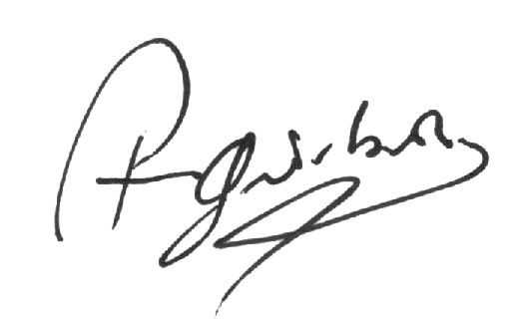................................................................................................................................................................................................................................................................................................................................

Cep No
: ........................................................................
Kan Grubu : ........................................................................


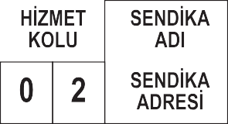

E-mail
: ........................................................................
Branşı
: ........................................................................

A$IKLAMALAR DOLDURMA gEKLl AMBLEM BILGILERI

SENDIU\ BILGILERI
Hizmet Kolu

Sendika Adi Sendika Adresi Dosya No

KURUM BILGILERI

UYELIK BILGILERI
T.C. Kimlik No

O§renim Durumu

Kurum Sicil No Kadro Unvani Kadro Unvan Kodu

EK-1:

: Yazi karakteri alfabenin buyuk harfleri ile yazilacak
Sol ust koyedeki daireye sendikalarin kendi amblemlerini, sa§ ust koyeye ba§Ii buIundu§u konfederasyonun amblemini basabilir.

Bu bolume sendikanin faaliyet gosterdi§i hizmet kolu sira numarasi yazilir.
Uye tarafindan doldurulacak. Sendika tarafindan doldurulacak
$aliyma ve Sosyal Guvenlik Bakanli§inca ilgili sendikaya verilen dosya numarasi yazilir.

Kurumun adi, gorev yapilan birimin adi/adresi, kurum hizmet kolu, kurum kodu, il adi, il kodu, ilge adi: Uye tarafindan doldurulur.

Bu bolume 11 rakamli MERNIS tarafindan verilen T.C. Kimlik Numarasi yazilir.
En son bitirilen okul yazilacak. (IIkokuI ve ortaokul mezunlari ilkogretimi i\aretIeyecektir.)
Kurumun vermiy oIdu§u Kurum Sicil Numarasi yazilir. Kamu gorevlisinin buIundu§u unvan yazilir.
Devlet Personel Baykanli§inca belirlenen kodlar kullanilacaktir.

SOSYAL GUVENLIK KURUMU :
Sosyal Giivenlik Sicil Numarasi: Kamu gorevlisi hangi Sosyal Guvenlik Kurumuna ba§Ii ise ilgili
Sosyal Guvenlik Kuruluyunun karyisina sicil numarasi yazilacak.

UYE KAYIT NUMARASI

KAMU GOREVLISININ IMZASI

UYELIGE KABUL
Uyelik bildiriminin sendikanin kayit defterine iyIendi§i sira numarasi sendika tarafindan yazilir.

Uyenin imzasi ve imzaIadi§i tarih mutlaka yazilir.

Sendika Yonetim Kurulunun kabul tarihi, sayisi, onaylama tarihi, muhur ve imzasi bulunacaktir.

